《数据科学与大数据特征》教学设计
微课名称 |  | 数据科学与  大数据特征 | 视频长度
教学科目 |  | 信息技术 | 教学对象 | 高一
制作者 |  | 岳文静 | 指导教师 | 王素坤
一、教学内容
本课的教学内容是人民教育出版社的高中信息技术必修一《数据与计算》第一章第三节《数字化与编码》中的第一部分内容“数据科学与大数据特征”。本节课的主要教学内容是：第一，了解数据科学的兴起；第二，理解大数据特征，体验大数据对于生活的影响。
本节内容较易理解，本节课的内容在第三节内容中起到铺垫的作用，初步建立大数据的概念，并通过大数据的特征让学生建立起对大数据的印象。
教学重点和难点：了解数大数据的特点。
教学内容结构图：
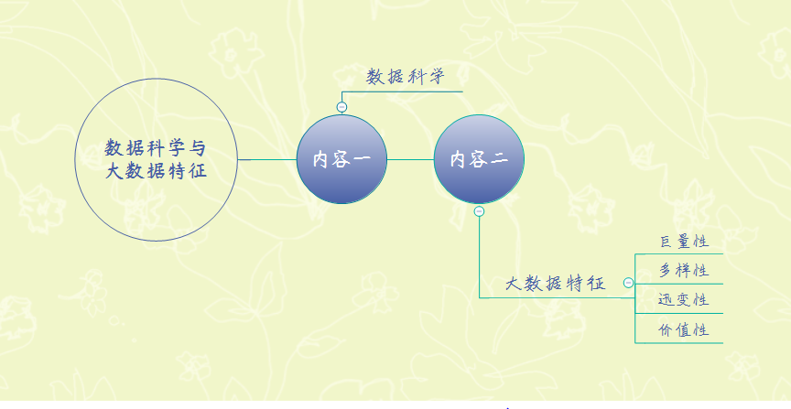
二、教学目标
学习目标：
课标要求：了解大数据的特点。
1．知识与技能
（1）了解数据与科学发现之间的关系，科学家事如何利用数据解决问题；
（2）了解大数据的特征，体会大数据对于人们的生活、学习和工作的影响。
2．过程与方法
（1）以三个科学发现引入本节课程，让学生发现数据在科学发现中所起的作用；
（2）说明人类认识世界的方式多种多样，以此引出数据科学的兴起，利用一个案例解释数据科学的利用，初步建立数据科学的印象。
（3）由数据科学的兴起引导出数据对于人们的影响，进而引导出大数据，讲解大数据的特征，对各种特征给出解释。
3．情感、态度与价值观
（1）以人类认识世界方式的变化来引出数据对于科学发现的影响，用有趣的科学知识引起学生学习的兴趣；
（2）让学生在案例创设的情境下，进行多角度、多方位的认识主题，对学习内容有更多的理解和掌握，实现信息技术知识与生活应用的融合。
三、学习者特征分析
1、 学生的知识结构分析：（学习者的初始技能和目标技能）
本节内容是第一章第三节的内容，也就是说在学习本节内容之前，学生应该掌握前两节的知识点，已经建立起关于数据的知识网络，学习本节课之后，能够掌握大数据的概念，对于大数据的特征能够有初步理解。
2、 学生的认知发展水平：（学习者接受知识和解决问题的能力以及思维特征）
高中生在学习知识时，力求理解教材内容的内在联系，而不是单纯地进行机械识记，所以高中生对于学习过的知识点能够以一定的逻辑建立关系，初步形成一个系统。
3、 学习者情感特征分析：（学习新知识的兴趣）
高中阶段的学生心智较为成熟，他们会平衡各科知识的学习，信息技术作为一门开放性课程，学生会更愿意学习，有较高的学习兴趣。
四、教学策略选择与设计
1.科学知识作铺垫
讲解三个常见的科学发现，包括伽利略为日心说找到证据，居里夫人发现镭元素和某科学组织发现引力波，利用学生们熟知的科学发现引导出人们认识事物的方法的转变过程，以此引导出数据科学的概念。利用学生们的好奇心，借此为后续内容作铺垫。
2.数据紧随你我他
讲解大数据在生活中的应用，以此让学生明白大数据就在我们身边，并借此初步使学生建立起大数据的概念，为后续学习大数据特征做铺垫。
3.英文伴随解特征
大数据的特征可以利用“4V”来解释，“4V”是由“V”开头的四个英文单词，将英语与信息技术科目结合，使学生意识到信息技术并不是一门孤立的学科，他可以与其他多门学科相结合。
五、教学过程
时间分配 | 教学过程 | 内容 |  |  | 设计意图
1分钟 | 浅知导入  激发兴趣 | 教师讲解几个科学发现，引入本节课的主题内容——数据与科学之间的关系，并以此说明数据科学的兴起。 |  |  | 以学生耳熟能详的科学发现作为导入内容，不仅因为内容简单，能够吸引学生，并且能够借助数据与科学的关系引出本节课的第一部分内容——数据科学，并为后面讲解数据科学的内容做铺垫。
30秒 | 提供事实  构建概念 | 讲解数据科学的内容，既包括对数据本身的研究，又包括为社会各个领域的发展提供管理和研究的新思路和新方法。 |  |  | 给出数据科学的内容，并利用案例来辅助说明数据科学的内容。
1分钟 | 结合生活  建立印象 | 教师说明数据就在我们身边，大数据也被正被我们灵活运用与生活，大数据时时刻刻影响着人们的生活。 |  |  | 通过列举我们日常生活中对于大数据的利用，建立起学生对于大数据概念的印象，并鼓励学生善于观察生活，给学生鼓励，其实我们学习的内容都是非常简单并且实用的。
1分30秒 | 学科融合  讲授新知 | 教师结合英语讲解大数据的特征，大数据的特征都是以英文字母V开头的单词，分别是volume巨量性、variety多样性、velocity迅变性和value价值性。 |  |  | 以英文单词来介绍大数据特征，并在介绍大数据特征时埋下伏笔，将特征叙述为4V，以此提高学生学习的兴趣。
30秒 | 布置问题  拓展思考 | 请学生结合身边大数据的应用实例，思考大数据还有哪些特征。 |  |  | 设置思考题，让学生思考课程所学内容，发散思维，不受书本所制。
教学流程图：
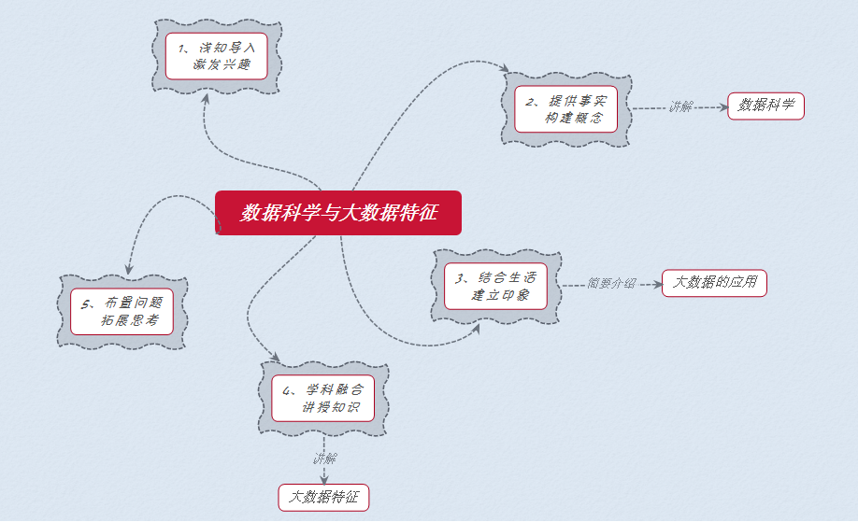
六、教学反思
本节课在大体编排上设计的较为连贯，在讲解大数据特征时，以英文单词设置悬念，使学生对于该内容能够有一定的兴趣；在具体讲解特征时，以例子辅助讲解，让学生更加直观形象的理解。
本节课导入设计的不够精彩，虽然简单，学生能够轻易理解，但是缺少故事性趣味，学生可能不愿意聆听，而且可以将科学发现以故事形式呈现，并设置预留问题，以此使学生能够有充分的时间进行思考，但本课导入仅以叙述为主，并直接说明人类认识世界的方式，缺少神秘感，课程导入效果不佳。
关于此次微课制作的过程中，还有一点我感受颇深，那就是微课课件的制作，前面的微课课件，我都力求把他们制作的像动画式微课，而此次微课我则回归到PPT的风格上，但是无论是那种制作方式，课件的设计和制作都应该是为了配合微课教学的各个环节，突出重点，强化难点，力求直观、形象、简介、生动。课件所呈现的内容必须是教学中需要强调和强化的内容，是需要吸引学生眼球，引起学生特别重视的内容，是在学习中常用的具有基础性意义的内容。

